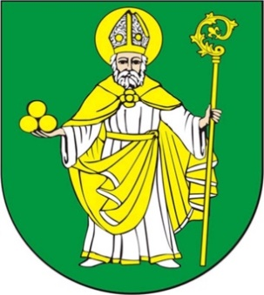
Wójt Gminy Mikołajki Pomorskie
ul. Dzierzgońska 2; 82-433 Mikołajki Pomorskie
Tel. 55 640 43 57
e-mail: sekretariat@mikolajkipomorskie.pl

Mikołajki Pomorskie, dnia 12.04.2021 r.

Sz. P
Radni Gminy Mikołajki Pomorskie

ODPOWIEDZ NA INTERPELACJĘ Z DNIA 30.03.2021 r.
Wójt Gminy Mikołajki Pomorskie w odpowiedzi na interpelację grupy radnych udziela informacji w sprawie:
Ad.1 Zgodnie z informacją Pani Wójt ze sprawozdania z działalności między sesyjnej w listopadzie 2020 r., zostały sprzedane 3 działki Balewo obręb Perklice oraz działka zabudowana budynkiem starej kotłowni na łączną kwotę 221 200 zł. Prosimy o szczegółową informację na co zostały wydatkowane w/w środki?
Informuję, iż działki rekreacyjne położone w Balewie sprzedane w roku 2020 były ujęte w planie dochodów w dziale 70005- 0770 na ogólną kwotę 220.000zł zgodnie z Uchwałą Rady Gminy nr. XIV/107/2019 z dnia 23.12.2019 r.
Zwiększono plan dochodów o kwotę 49.712zł w dniu 29.12.2020r Uchwałą Rady Gminy nr. XXII/158/2020 w związku z uzyskaniem wpływu dochodu zwiększonego o sprzedaż działki nr 107/64 w Cieszymowie. Całkowita kwota uzyskanych wpływów ze sprzedaży zmiany prawa własności za rok 2020 wyniosła 269.712 zł.
Wydatki które zostały poczynione z tych wpływów to między innymi na dział 70005 w kwocie 40.870,92, dział 71004 w kwocie 35.372,34, częściowe bieżące koszty utrzymania UG, pozostałe środki zgromadzone na rachunku bankowym.

WÓJT

Maria Pałkowska-Rybicka

